2021年北京市高考真题化学试卷
可能用到的相对原子质量：H1 C12 N14 O16
第一部分
本部分共14题，每题3分，共42分。在每题列出的四个选项中，选出最符合题目要求的一项。
1. 我国科研人员发现中药成分黄芩素能明显抑制新冠病毒的活性。下列关于黄芩素的说法不正确的是
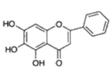
A. 分子中有3种官能团 B. 能与Na₂CO₃溶液反应
C. 在空气中可发生氧化反应 D. 能和Br₂发生取代反应和加成反应
2. 下列有关放射性核素氚（H）的表述不正确的是
A. H原子核外电子数为1 B. H原子核内中子数为3
C. 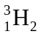与H₂化学性质基本相同 D. 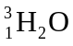具有放射性
3. 下列化学用语或图示表达不正确的是
A. N₂的结构式：N≡N B. Na⁺的结构示意图：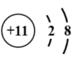
C. 溴乙烷的分子模型：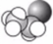 D. CO₂的电子式：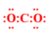
4. 下列性质的比较，不能用元素周期律解释的是
A. 酸性：HClO₄＞H₂SO₃＞H₂SiO₃ B. 碱性：KOH＞NaOH＞LiOH
C. 热稳定性：H₂O＞H₂S＞PH₃ D. 非金属性：F＞O＞N
5. 实验室制备下列气体所选试剂、制备装置及收集方法均正确的是
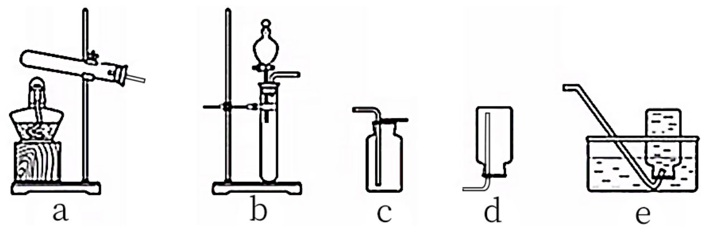
 | 气体 | 试剂 | 制备装置 | 收集方法
A | O₂ | KMnO₄ | a | d
B | H₂ | Zn+稀H₂SO₄ | b | e
C | NO | Cu+稀HNO₃ | b | c
D | CO₂ | CaCO₃+稀H₂SO₄ | b | c
A. A B. B C. C D. D
6. 室温下，1体积的水能溶解约40体积的SO₂。用试管收集SO₂后进行如下实验。对实验现象的分析正确的是
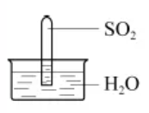
A. 试管内液面上升，证明SO₂与水发生了反应
B. 试管中剩余少量气体，是因为SO₂的溶解已达饱和
C. 取出试管中的溶液，立即滴入紫色石蕊试液，溶液显红色，原因是：SO₂+H₂O⇌H₂SO₃、H₂SO₃⇌H⁺+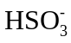、⇌H⁺+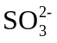
D. 取出试管中溶液，在空气中放置一段时间后pH下降，是由于SO₂挥发
7. 下列方程式不能准确解释相应实验现象的是
A. 酚酞滴入醋酸钠溶液中变为浅红色：CH₃COO⁻+H₂O⇌CH₃COOH+OH⁻
B. 金属钠在空气中加热生成淡黄色固体：4Na+O₂=2Na₂O
C 铝溶于氢氧化钠溶液，有无色气体产生：2Al+2OH⁻+2H₂O=2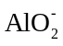+3H₂↑
D. 将二氧化硫通入氢硫酸中产生黄色沉淀：SO₂+2H₂S=3S↓+2H₂O
8. 使用如图装置（搅拌装置略）探究溶液离子浓度变化，灯光变化不可能出现“亮→暗(或灭）→亮”现象的是
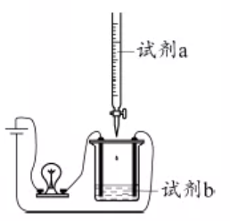
选项 | A | B | C | D
试剂a | CuSO₄ | NH₄HCO₃ | H₂SO₄ | CH₃COOH
试剂b | Ba(OH)₂ | Ca(OH)₂ | Ba(OH)₂ | NH₃·H₂O
A. A B. B C. C D. D
9. 用电石（主要成分为CaC₂，含CaS和Ca₃P₂等）制取乙炔时，常用CuSO₄溶液除去乙炔中的杂质。反应为:
①CuSO₄+H₂S=CuS↓+H₂SO₄
②11PH₃+24CuSO₄+12H₂O=3H₃PO₄+24H₂SO₄+8Cu₃P↓
下列分析不正确的是
A. CaS、Ca₃P₂发生水解反应的化学方程式：CaS+2H₂O=Ca(OH)₂+H₂S↑、Ca₃P₂+6H₂O=3Ca(OH)₂+2PH₃↑
B. 不能依据反应①比较硫酸与氢硫酸的酸性强弱
C. 反应②中每24 mol CuSO₄氧化11 mol PH₃
D. 用酸性KMnO₄溶液验证乙炔还原性时，H₂S、PH₃有干扰
10. NO₂和N₂O₄存在平衡:2NO₂(g)⇌N₂O₄(g) △H<0。下列分析正确的是
A. 1 mol平衡混合气体中含1 mol N原子
B. 断裂2 mol NO₂中的共价键所需能量小于断裂1 mol N₂O₄中的共价键所需能量
C. 恒温时，缩小容积，气体颜色变深，是平衡正向移动导致的
D. 恒容时，水浴加热，由于平衡正向移动导致气体颜色变浅
11. 可生物降解的高分子材料聚苯丙生(L)的结构片段如下图。
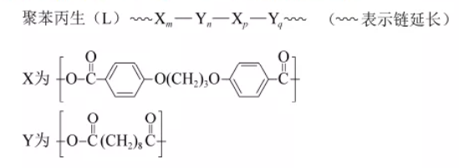
已知：R¹COOH+R²COOH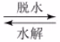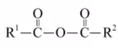 +H₂O
下列有关L的说法不正确的是
A. 制备L的单体分子中都有两个羧基
B. 制备L的反应是缩聚反应
C. L中的官能团是酯基和醚键
D. m、n、p和q的大小对L的降解速率有影响
12. 下列实验中，均产生白色沉淀。
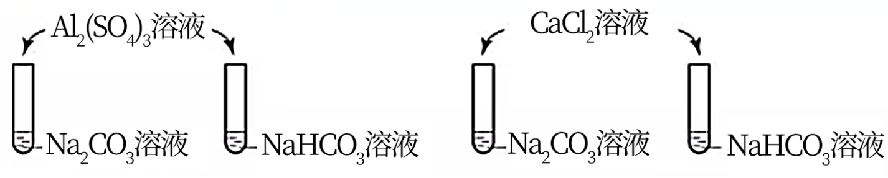
下列分析不正确是
A. Na₂CO₃与NaHCO₃溶液中所含微粒种类相同
B. CaCl₂能促进Na₂CO₃、NaHCO₃水解
C. Al₂(SO₄)₃能促进Na₂CO₃、NaHCO₃水解
D. 4个实验中，溶液滴入后，试管中溶液pH均降低
13. 有科学研究提出:锂电池负极材料(Li)由于生成LH而不利于电池容量的保持。一定温度下，利用足量重水(D₂O）与含LiH的Li负极材料反应，通过测定n(D₂)/n(HD)可以获知 n(Li)/n(LiH)。
已知：①LiH+H₂O=LiOH+H₂↑
②2Li(s)+H₂⇌2LiH △H＜0
下列说法不正确是
A. 可用质谱区分D₂和HD
B. Li与D₂O的反应：2Li+2D₂O=2LiOD+D₂↑
C. 若n(Li)/n(LiH)越大，则n(D₂)/n(HD)越小
D. 80℃反应所得n(D₂)/n(HD)比25℃反应所得n(D₂)/n(HD)大
14. 丙烷经催化脱氢可制丙烯:C₃H₈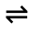C₃H₆+H₂。600℃，将一定浓度的 CO₂与固定浓度的C₃H₈通过含催化剂的恒容反应器，经相同时间，流出的 C₃H₆、CO和H₂浓度随初始 CO₂浓度的变化关系如图。
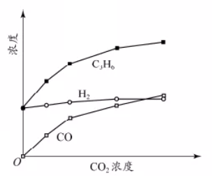
已知：
①C₃H₈(g)+5O₂(g)=3CO₂(g)+4H₂O(l) △H=-2220kJ/mol
②C₃H₆(g)+9/2O₂(g)=3CO₂(g)+3H₂O(l) △H=-2058kJ/mol
③H₂(g)+1/2O₂(g)=H₂O(l) △H=-286kJ/mol
下列说法不正确的是
A. C₃H₈(g)=C₃H₆(g)+H₂(g) △H=+124kJ/mol
B. c(H₂)和c(C₃H₆)变化差异原因：CO₂+H₂CO+H₂O
C. 其他条件不变，投料比c(C₃H₈)/c(CO₂)越大，C₃H₈转化率越大
D. 若体系只有C₃H₆、CO、H₂和H₂O生成，则初始物质浓度c₀与流出物质浓度c之间一定存在：3c₀(C₃H₈)+c₀(CO₂)=c(CO)+c(CO₂)+3c(C₃H₈)+3c(C₃H₆)
第二部分
本部分共5题，共58分。
15. 环氧乙烷(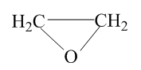，简称EO)是一种重要的工业原料和消毒剂。由乙烯经电解制备EO的原理示意图如下。
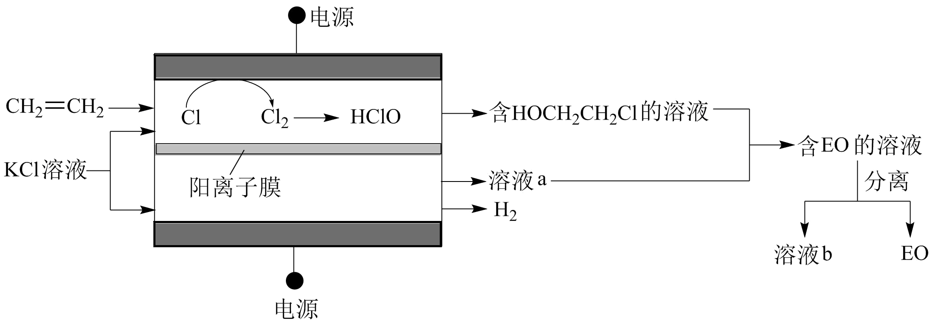
（1）①阳极室产生Cl₂后发生的反应有：_______、CH₂=CH₂+HClO→HOCH₂CH₂Cl。
②结合电极反应式说明生成溶液a的原理_______。
（2）一定条件下，反应物按一定流速通过该装置。
电解效率η和选择性S的定义：
η(B)=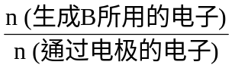×100%
S(B)=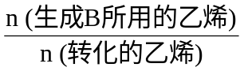×100%
①若η(EO)=100%，则溶液b的溶质为_______。
②当乙烯完全消耗时，测得η(EO)≈70%，S(EO)≈97%，推测η(EO)≈70%的原因：
I.阳极有H₂O放电
II.阳极有乙烯放电
III.阳极室流出液中含有Cl₂和HClO
……
i.检验电解产物，推测I不成立。需要检验的物质是_______。
ii.假设没有生成EO的乙烯全部在阳极放电生成CO₂，η(CO₂)≈_______%。经检验阳极放电产物没有CO_{2。}
iii.实验证实推测III成立，所用试剂及现象是_______。
可选试剂：AgNO₃溶液、KI溶液、淀粉溶液、品红溶液。
16. 某小组实验验证“Ag⁺+Fe²⁺Fe³⁺+Ag↓”为可逆反应并测定其平衡常数。
（1）实验验证
实验I：将0.0100 mol/L Ag₂SO₄溶液与0.0400 mo/L FeSO₄溶液(pH=1)等体积混合，产生灰黑色沉淀，溶液呈黄色。
实验II：向少量Ag粉中加入0.0100 mol/L Fe₂(SO₄)₃溶液(pH=1)，固体完全溶解。
①取I中沉淀，加入浓硝酸，证实沉淀为Ag。现象是_______。
②II中溶液选用Fe₂(SO₄)₃，不选用Fe(NO₃)₃的原因是_______。
综合上述实验，证实“Ag⁺+Fe²⁺Fe³⁺+Ag↓”为可逆反应。
③小组同学采用电化学装置从平衡移动角度进行验证。补全电化学装置示意图,写出操作及现象_______。
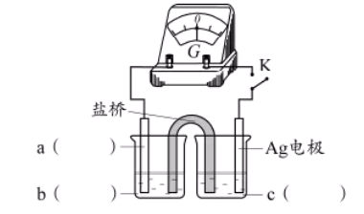
（2）测定平衡常数
实验Ⅲ：一定温度下，待实验Ⅰ中反应达到平衡状态时，取v mL上层清液，用c₁ mol/L KSCN标准溶液滴定Ag⁺，至出现稳定的浅红色时消耗KSCN标准溶液v₁ mL。
资料：Ag⁺+SCN⁻AgSCN↓（白色） K=10¹²
Fe³⁺+SCN⁻FeSCN²⁺（红色） K=10^{2.3}
①滴定过程中Fe³⁺的作用是_______。
②测得平衡常数K=_______。
（3）思考问题
①取实验I的浊液测定c(Ag⁺)，会使所测K值_______(填“偏高”“偏低”或“不受影响”)。
②不用实验II中清液测定K的原因是_______。
17. 治疗抑郁症的药物帕罗西汀的合成路线如下。
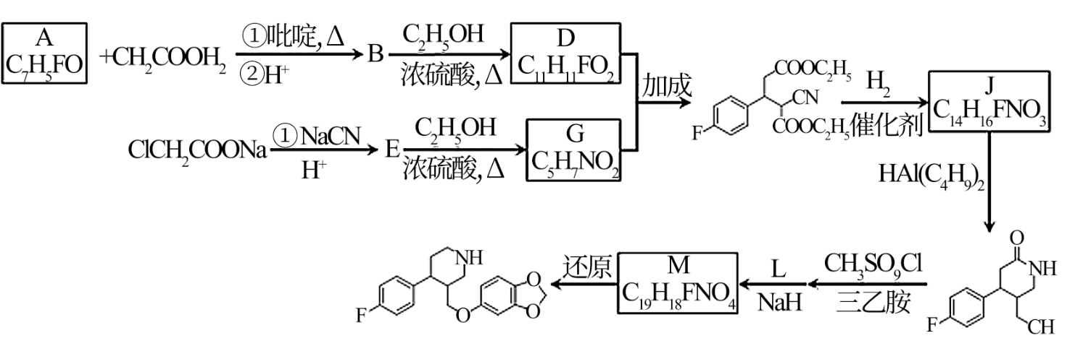
已知：
i.R₁CHO+CH₂(COOH)₂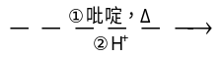R₁CH=CHCOOH
ii.R₂OH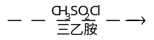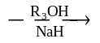R₂OR₃
（1）A分子含有的官能团是_______。
（2）已知：B为反式结构。下列有关B说法正确的是（填序号）_______。
a．核磁共振氢谱有5组峰
b．能使酸性KMnO₄溶液褪色
c．存在2个六元环的酯类同分异构体
d．存在含苯环和碳碳三键的羧酸类同分异构体
（3）E→G的化学方程式是_______。
（4）J分子中有3个官能团，包括1个酯基。J的结构简式是_______。
（5）L的分子式为C₇H₆O₃。L的结构简式是_______。
（6）从黄樟素经过其同分异构体N可制备L。
已知：
i.R¹CH=CHR²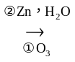R¹CHO+R²CHO
ii. 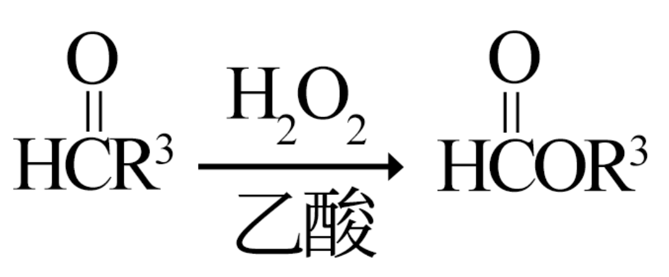
写出制备L时中间产物N、P、Q的结构简式：_______、_______、_______。
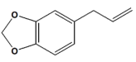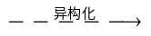N→P→Q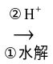L
18. 铁黄是一种重要的化工产品。由生产钛白粉废渣制备铁黄的过程如下。
资料：
i.钛白粉废渣成分：主要为FeSO₄·H₂O，含少量TiOSO₄和不溶物
ii.TiOSO₄+(x+1)H₂O⇌TiO₂·xH₂O↓+H₂SO₄
iii.0.1 mol/L Fe²⁺生成Fe(OH)₂，开始沉淀时pH=6.3，完全沉淀时pH=8.3；
0.1 mol/L Fe³⁺生成FeOOH，开始沉淀时pH=1.5，完全沉淀时pH=2.8
（1）纯化
①加入过量铁粉的目的是_______。
②充分反应后，分离混合物的方法是_______。
（2）制备晶种
为制备高品质铁黄产品，需先制备少量铁黄晶种。过程及现象是：向一定浓度FeSO₄溶液中加入氨水，产生白色沉淀，并很快变成灰绿色。滴加氨水至pH为6.0时开始通空气并记录pH变化(如图)。
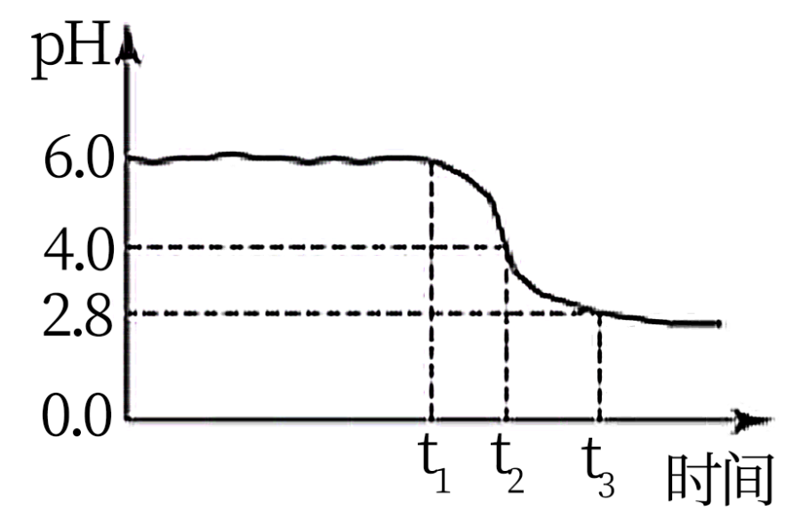
①产生白色沉淀的离子方程式是_______。
②产生白色沉淀后的pH低于资料iii中的6.3。原因是：沉淀生成后c(Fe²⁺)_______0.1mol/L(填“＞”“=”或“＜”)。
③0-t₁时段，pH几乎不变；t₁-t₂时段，pH明显降低。结合方程式解释原因：_______。
④pH≈4时制得铁黄晶种。若继续通入空气，t₃后pH几乎不变，此时溶液中c(Fe²⁺)仍降低，但c(Fe³⁺)增加，且(Fe²⁺)降低量大于c(Fe³⁺)增加量。结合总方程式说明原因：_______。
（3）产品纯度测定
铁黄纯度可以通过产品的耗酸量确定。
wg铁黄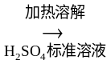溶液b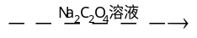溶液c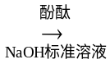滴定
资料：Fe³⁺+3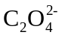=Fe(C₂O₄)，Fe(C₂O₄)不与稀碱液反应
Na₂C₂O₄过量，会使测定结果_______(填“偏大”“偏小”或“不受影响”)。
19. 某小组探究卤素参与的氧化还原反应，从电极反应角度分析物质氧化性和还原性的变化规律。
（1）浓盐酸与MnO₂混合加热生成氯气。氯气不再逸出时，固液混合物A中仍存在盐酸和MnO_{2。}
①反应的离子方程式是_______。
②电极反应式：
i.还原反应：MnO₂+2e⁻+4H⁺=Mn²⁺+2H₂O
ii.氧化反应：_______。
③根据电极反应式，分析A中仍存在盐酸和MnO₂的原因。
i.随c(H⁺)降低或c(Mn²⁺)浓度升高，MnO₂氧化性减弱。
ii.随c(Cl⁻)降低，_______。
④补充实验证实了③中的分析。
 | 实验操作 | 试剂 | 产物
I | 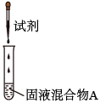 | 较浓H₂SO₄ | 有氯气
II |  | a | 有氯气
III |  | a+b | 无氯气
a是_______，b是_______。
（2）利用c(H⁺)浓度对MnO₂氧化性的影响，探究卤素离子的还原性。相同浓度的KCl、KBr和KI溶液，能与MnO₂反应所需的最低c(H⁺)由大到小的顺序是_______，从原子结构角度说明理由______________。
（3）根据(1)中结论推测：酸性条件下，加入某种化合物可以提高溴的氧化性，将Mn²⁺氧化为MnO₂。经实验证实了推测，该化合物是_______。
（4）Ag分别与1mol·L¹的盐酸、氢溴酸和氢碘酸混合，Ag只与氢碘酸发生置换反应，试解释原因：_______。
（5）总结：物质氧化性和还原性变化的一般规律是_______。

